いわて医療機器事業化研究会事務局（東）行 （FAX番号019-631-3830）
ご回答会員名（ご企業名・ご機関名）
ご回答者名 ご連絡先（TEL）

〇出欠確認書
所 属 | 役 職 | 氏 名 | ﾆｰｽﾞ発表会・  個別質問ｺｰﾅｰ  15:00～18:20  （無料） | 交 流 会  18：30～20:00  (会費4,000円)
 |  |  | 出席・欠席 | 出席・欠席
 |  |  | 出席・欠席 | 出席・欠席
 |  |  | 出席・欠席 | 出席・欠席
※下記２点につきまして予めご了承くださいますようお願いします。
① 出欠確認書にご記入いただいた情報は、当日配布する名簿に使用させていただきます。
② 交流会申込後の当日キャンセルにつきましては、大変恐れ入りますが、お料理代相当額を請求させていただく場合があります。
【連絡先】〒０２０－０８５７ 盛岡市北飯岡２－４－２６
公益財団法人いわて産業振興センター ものづくり振興グループ 東
TEL：０１９－６３１－３８２２ FAX：０１９－６３１－３８３０
E-mail： torihiki@joho-iwate.or.jp
--------------------------------------------------------------------------------------- 【会場アクセス】※車でのお越しの際は無料駐車場（80台）完備しております。但し、空きがない場合は近隣の有料駐車場の利用となります。
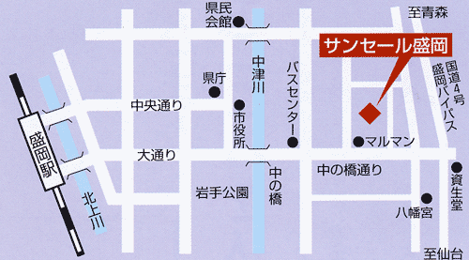

参加申込み締切り：10月25日（金） 必着

